CHIP723 spurious emissions test

摘要 / 概述
- 在两个认证实验室测试 CHIP723 辐射杂散，两个实验室的测试结果差不多，CHIP723 与 CHIP722 辐射杂散差不多，4.8 GHz 和 9.6 GHz 杂散超标 3 dB 左右。
- 将天线断开，接 50 Ω 负载测试，杂散大小没有变化，推断杂散超标不是来自 RF 链路辐射，可能主要是从 PA 电源辐射出来。
- 调节 PA 电源的滤波网络参数，9.6 GHz 杂散调到距离 FCC 标准 10 dB 余量，但 4.8 GHz 会超标，很难同时将 4.8 GHz 和 9.6 GHz 杂散都调到 10 dB 余量。

测试与分析

认证实验室测试结果
DUT：ESP32_S2 模组+底板，芯片为 CHIP723
测试环境：FCC认证测试环境，微波暗室，3m 场地，辐射测试。
认证测试 limit：
FCC认证的 TX spurious emission limit：
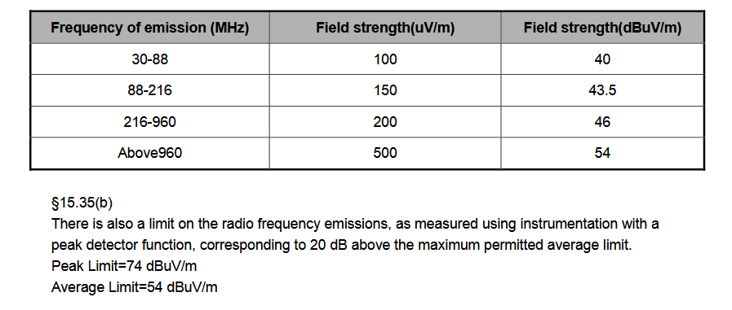

同耀认证实验室测试结果：
DUT | TX POWER(dBm) | 9.6 GHz noise（dbuv/m） | 4.8 GHz noise（dbuv/m） | FCC limit(dbuv/m) | 9.6 GHz noise margin | 4.8 GHz noise margin
CHIP723 module 1 | 19.5 | 61.5 | 57.8 | 54 | -7.5 | -3.8
将 CHIP723 module 1 天线断开测试 | 19.5 | 60.5 | 57.8 | 54 | -6.5 | -3.8
CHIP723 module 2 | 19.5 | 57.3 | 56.3 | 54 | -3.3 | -2.3
CHIP723 module 3 | 19.5 | 56.1 | 58.3 | 54 | -2.1 | -4.3
CHIP722_TT_B2 module 1 | 19.5 | 55.9 | 58.2 | 54 | -1.9 | -4.2
marlin3_B2 module 1 | 19.5 | 57.2 | 57.5 | 54 | -3.2 | -3.5
ESP32_SOLO1 module | 19.5 | NA | 57.6 | 54 | NA | -3.6

倍科认证实验室辐射杂散测试结果：
DUT | TX POWER(dBm) | 9.6 GHz noise（dbuv/m） | 4.8 GHz noise（dbuv/m） | FCC limit(dbuv/m) | 9.6 GHz noise margin | 4.8 GHz noise margin
ESP32_SOLO1 module | 19.5 | NA | 56.59 | 54 | NA | -2.59
CHIP722_TT_B2 module 1 | 19.5 | 56.62 | 58.15 | 54 | -2.62 | -4.15
CHIP723 module 2 | 19.5 | 55.89 | 55.49 | 54 | -1.89 | -1.49

- 两个认证实验室测试结果差不多，辐射杂散 4.8GHz 和 9.6 GHz 超标 3 dB 左右。
- 将天线断开，接 50 Ω 负载测试，杂散大小没有变化，杂散超标不是来自 RF 链路辐射。

2.2 PA 电源的滤波网络对辐射杂散的影响。
调节PA 电源滤波网络参数，如下图绿圈内 π 型网络
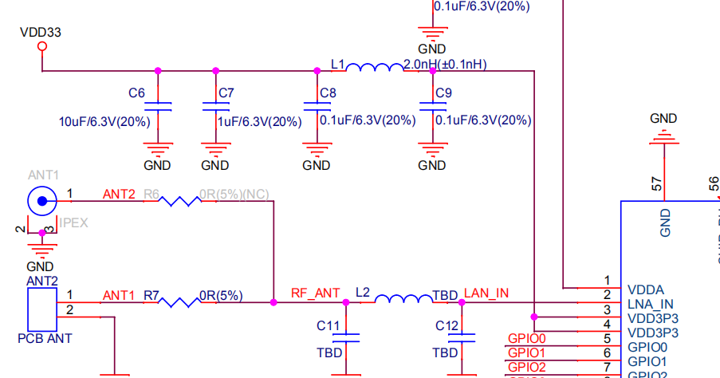
调节滤波网络参数测试结果：
DUT | TX POWER(dBm) | C8 | L1 | C9 | 9.6 GHz noise（dbuv/m） | 4.8 GHz noise（dbuv/m） | FCC limit(dbuv/m)
CHIP723 module 3 | 19.5 | 0.1 uf | 2 nH | 0.1 uf | 56.1 | 58.3 | 54
CHIP723 module 3 | 19.5 | 5.6 pf | 2 nH | NC | 41 | 58.08 | 54
CHIP723 module 3 | 19.5 | 5.6 pf | 2 nH | 2.4 pf | 49.08 | 55.86 | 54
CHIP723 module 3 | 19.5 | 2.4 pf | 2 nH | NC | 45.04 | 56.05 | 54
CHIP723 module 3 | 19.5 | 2.4 pf | 0 Ω | NC | 58.14 | 49.93 | 54

尝试很多滤波网络参数，无法同时将 4.8 GHz 和 9.6 GHz 杂散都调到 10 dB 余量。

